
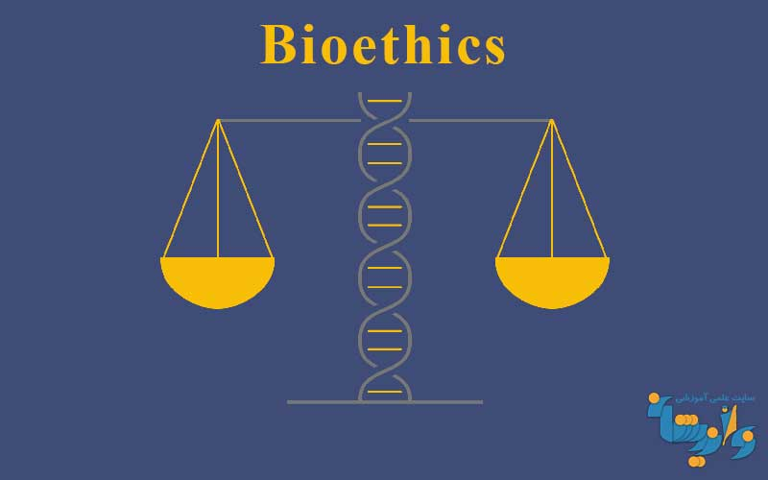  دکتر مهدیه موندنی زاده  مقطع: کارشناسی ارشد زیست فناوری پزشکی | طرح درس زیست ایمنی، اخلاق و حقوق

فرم طرح دوره

عنوان واحد درسی به طور كامل: زیست ایمنی، اخلاق و حقوق | 11 | نام دانشکده: پزشکی | 6 | نام و نام خانوادگي مدرس / مدرسان: مهدیه موندنی زاده | 1
تعداد واحد: 2 | 12 | رشته تحصیلی فراگیران: زیست فناوری پزشکی | 7 | آخرین مدرک تحصیلی: دکترای تخصصی Ph.D. | 2
تعداد جلسه: 9 | 13 | مقطع: کارشناسی ارشد | 8 | رشته تحصیلی: پزشکی مولکولی | 3
عنوان درس پیش نیاز: ندارد | 14 | نیمسال تحصیلی: دوم 1402-1403 | 9 | مرتبه علمی: دانشیار | 4
تاریخ ارائه: سه شنبه 10-12 | 15 | تعداد فراگیران: 2 | 10 | گروه آموزشی: زیست فناوری- پزشکی مولکولی | 5

هدف کلی دوره:
شماره جلسه | اهداف جزئی | اهداف ويژه رفتاري | ارزیابی آغازین | روش تدریس | وسایل آموزشی | شيوه ارزشيابي
 |  |  |  |  |  | تکوینی و  پایانی | درصد
1 | - آشنایی دانشجو با زیست ایمنی، اخلاق و حقوق | 1- دانشجو باید بتواند بیوتکنولوژی و تکنولوژی نوترکیب را تعریف نماید.  2- دانشجو باید کلیه موضوعات مطرح شده در طول ترم در رابطه با زیست ایمنی، اخلاق و حقوق را به صورت کلی بداند. | دانشجو باید بتواند تعریفی از بیوتکنولوژی و تکنولوژی نوترکیب را ارایه کند. | طرح مسأله ،سخنرانی،  پرسش و پاسخ | ویدئو پروژكتور،  تخته وایت بورد | ارائه سمینار و پرسش و پاسخ و آزمون کتبی | 25%  25%  50%
2 | آشنایی با حقوق حیوانات | 1- دانشجو باید کلیه قوانین حمايت از حيوانات را بداند.  2- دانشجو باید بتواند ضرورت تدوین کدهای اختصاصی پژوهش بر روی حیوانات را شرح دهد.  3- دانشجو باید بتواند نگرش های مذهبی و نظرات علما و مراجع دینی در رابطه با حقوق حیوانات را بتواند توضیح دهد.  4- دانشجو باید بتواند فوانین موجود در کشورهای مختلف در رابطه با حقوق حیوانات را با هم مقایسه نمایید. | دانشجو باید قوانین حمايت از حيوانات و ضرورت تدوین کدهای اختصاصی را بداند. | طرح مسأله ،سخنرانی،  پرسش و پاسخ | ویدئو پروژكتور،  تخته وایت بورد | ارائه سمینار و پرسش و پاسخ و آزمون کتبی | 25%  25%  50%
3 | آشنایی با کلون کردن حیوان | 1- دانشجو باید بتواند کلون کردن حیوانات را تعریف نماید.  2- دانشجو باید مباحث اخلاقی مطرح شده در حیطه کلون کردن حیوان را بشناسد.  3- دانشجو باید بتواند نگرش های مذهبی و نظرات علما و مراجع دینی در رابطه با کلون کردن حیوان را توضیح دهد.  4- دانشجو باید بتواند فوانین موجود در کشورهای مختلف در مورد کلون کردن حیوانات را با هم مقایسه نماید. | دانشجو کلون کردن حیوانات و مباحث اخلاقی مطرح شده در حیطه کلون کردن حیوان آن را بداند. | طرح مسأله ،سخنرانی،  پرسش و پاسخ | ویدئو پروژكتور،  تخته وایت بورد | ارائه سمینار و پرسش و پاسخ و آزمون کتبی | 25%  25%  50%
4 | آشنایی با کلون کردن انسان. | 1- دانشجو باید بتواند کلون کردن انسان را تعریف نماید.  2- دانشجو باید مباحث اخلاقی مطرح شده در حیطه کلون کردن انسان را بشناسد.  3- دانشجو باید بتواند نگرش های مذهبی و نظرات علما و مراجع دینی در رابطه با کلون کردن انسان را توضیح دهد.  4- دانشجو باید بتواند فوانین موجود در کشورهای مختلف در مورد کلون کردن انسان را با هم مقایسه نماید. | دانشجو باید بتواند کلون کردن انسان و مباحث اخلاقی مطرح شده در حیطه کلون کردن انسان را بشناسد. | طرح مسأله ،سخنرانی،  پرسش و پاسخ | ویدئو پروژكتور،  تخته وایت بورد | ارائه سمینار و پرسش و پاسخ و آزمون کتبی | 25%  25%  50%
5 | آشنایی با به نژادی | 1- دانشجو باید تعریف به نژادی را بداند.  2- دانشجو باید بتواند نگرش های مذهبی و نظرات علما و مراجع دینی در رابطه با به نژادی را ذکر نماید.  3- دانشجو باید بتواند فوانین موجود در کشورهای مختلف در مورد به نژادی انسان را با هم مقایسه نماید. | دانشجو مفهوم به نژادی و نگرش های مذهبی و نظرات علما و مراجع دینی در رابطه با به نژادی را بشناسد. | طرح مسأله ،سخنرانی،  پرسش و پاسخ | ویدئو پروژكتور،  تخته وایت بورد | ارائه سمینار و پرسش و پاسخ و آزمون کتبی | 25%  25%  50%
6 | 1- آشنایی با ژن کلونینگ | 1- دانشجو باید تعریف ژن کلونینگ را بداند.  2- دانشجو باید مباحث اخلاقی کلی در حیطه ژن کلونینگ بداند.  3- دانشجو باید بتواند نگرش های مذهبی و نظرات علما و مراجع دینی در رابطه با ژن کلونینگ را ذکر نماید.  4- دانشجو باید بتواند قوانین موجود در کشورهای مختلف در مورد ژن کلونینگ انسان را با هم مقایسه نماید. | دانشجو مفهوم ژن کلونینگ و مباحث اخلاقی کلی در حیطه ژن کلونینگ بداند. | طرح مسأله ،سخنرانی،  پرسش و پاسخ | ویدئو پروژكتور،  تخته وایت بورد | ارائه سمینار و پرسش و پاسخ و آزمون کتبی | 25%  25%  50%
7 | آشنایی با مباحث اخلاقی در حیطه پیوند اعضا | 1- دانشجو باید مباحث اخلاقی مطرح شده در حیطه پیوند اعضا را به طور کلی بداند.  2- دانشجو باید بتواند نگرش های مذهبی و نظرات علما و مراجع دینی در حیطه پیوند اعضا را ذکر نماید.  3- دانشجو باید بتواند قوانین موجود در کشورهای مختلف در مورد ژن کلونینگ انسان را با هم مقایسه نماید. | دانشجو باید مباحث اخلاقی مطرح شده در حیطه پیوند اعضا را بداند. | طرح مسأله ،سخنرانی،  پرسش و پاسخ | ویدئو پروژكتور،  تخته وایت بورد | ارائه سمینار و پرسش و پاسخ و آزمون کتبی | 25%  25%  50%
8 | آشنایی با مباحث اخلاقی در حیطه مادر جایگزین Surrogate mother | 1- دانشجو باید مفهوم مادر جایگزین Surrogate mother را به طور کلی بداند.  2- دانشجو باید بتواند نگرش های مذهبی و نظرات علما و مراجع دینی در رابطه با مادر جایگزین Surrogate mother را ذکر نماید  3- دانشجو باید بتواند قوانین موجود در کشورهای مختلف در مورد مادر جایگزین Surrogate mother را با هم مقایسه نماید. | دانشجو باید مفهوم مادر جایگزین و نگرش های مذهبی و نظرات علما و مراجع دینی در رابطه با مادر جایگزین را بداند. | طرح مسأله ،سخنرانی،  پرسش و پاسخ | ویدئو پروژكتور،  تخته وایت بورد | ارائه سمینار و پرسش و پاسخ و آزمون کتبی | 25%  25%  50%
9 | آشنایی با مباحث اخلاقی در حیطه سقط جنین | 1- دانشجو باید مفهوم کلی و انواع روش های سقط جنین بداند.  2- دانشجو باید بتواند نگرش های مذهبی و نظرات علما و مراجع دینی در حیطه سقط جنین را ذکر نماید.  3- دانشجو باید بتواند قوانین موجود در کشورهای مختلف در مورد سقط جنین را با هم مقایسه نماید. | دانشجو کلی و انواع روش های سقط جنین و گرش های مذهبی و نظرات علما و مراجع دینی در این حیطه را بداند.  . | طرح مسأله ،سخنرانی،  پرسش و پاسخ | ویدئو پروژكتور،  تخته وایت بورد | ارائه سمینار و پرسش و پاسخ و آزمون کتبی | 25%  25%  50%

منابع درس:
ردیف | عنوان
1 | bioethics and biosafety in biotechnology, V. Sree Krishna.
2 | review articles

- هدف کلی در واقع نشان‌دهنده هدف اصلی آن جلسه تدریس خواهد بود که اصولاً یک هدف کلی نگارش شده و سپس به چند هدف ویژه رفتاری تقسیم می‌شود.
- اهداف ویژه رفتاری دارای فعل رفتاری، معیار، محتوا و شرایط بوده و در حیطه‌های شناختی، عاطفی و روان حرکتی طراحی می‌شود. این اهداف در تعیین متد و وسایل آموزشی موثر می‌باشند.
- ارزشیابی بر اساس اهداف میتوانند به صورت آزمون ورودی (آگاهی از سطح آمادگی دانشجویان) ، مرحلهای یا تکوینی (در فرایند تدریس با هدف شناسایی قوت و ضعف دانشجویان) و آزمون پایانی یا تراکمی (پایان یک دوره یا مقطع آموزشی با هدف قضاوت در مورد تسلط دانشجویان) برگزار گردد.

. براساس سه حيطه اهداف آموزشي: شناختي، عاطفي، روان-حركتي
. دانستهها و پیش آمادگیهای ورود به درس جدید
. هر نوع ارزشیابی که در طول ترم از عملکرد دانشجویان انجام میگیرد.
. هر نوع ارزشیابی که در پایان ترم از عملکرد دانشجویان انجام میگیرد.

